Министерство науки и высшего образования Российской Федерации Российский государственный университет нефти и газа (национальный исследовательский университет) имени И.М. Губкина

Кафедра безопасности информационных технологий Дисциплина: Сети и системы передачи информации

Реферат
На тему: «Защита файлов и директорий с помощью утилиты chmod в Linux»

Выполнили:
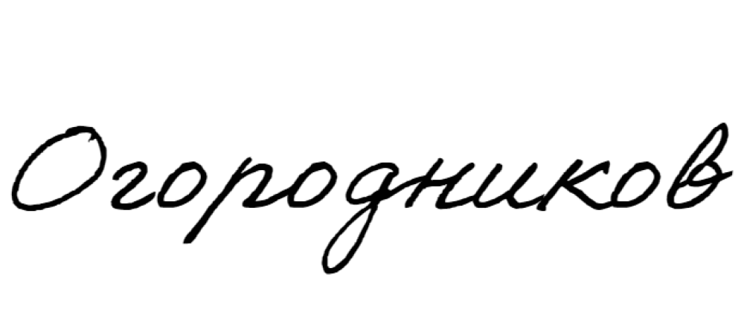
Студент группы КТ-21-05, Огородников Филипп Александрович _(подпись)
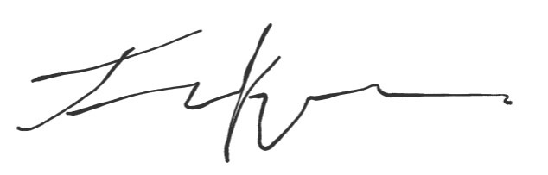
Студент группы КИ-21-02, Гелич Кирилл Андреевич (подпись)

Проверил:
Старший преподаватель Уймин Антон Григорьевич _(подпись)

Москва, 2023

Оглавление
- Введение 3
- Основные принципы защиты файлов и папок в Linux 4
- Права доступа в Linux 5
- Синтаксис утилиты chmod 7
Буквенная нотация 7
Числовая нотация 8
- Специальные типы разрешений 11
Setuid 11
Setgid 12
Sticky Bit 13
- Новые файлы и директории 14
- Типы файлов в Linux 16
Заключение 18
Список использованных источников 19

Введение
Безопасность данных играет важную роль в IT-сфере и особенно актуальна при работе с файловой системой Linux. Компьютерные данные могут содержать конфиденциальную информацию, личные данные пользователей, а также важные для бизнеса исходные коды, их утеря или утечка могут привести к серьезным последствиям.
Защита файлов и директорий в операционной системе Linux осуществляется с помощью различных механизмов, давая возможность пользователям контролировать доступ к своим данным. Основные методы защиты включают в себя управление правами доступа.
Каждый файл и директория в Linux имеет набор прав доступа для владельца, группы и других пользователей. Права доступа могут быть установлены с помощью команды “chmod”, позволяя разрешить или запретить чтение, запись и выполнение файлов в зависимости от пользовательской принадлежности. Они могут быть установлены отдельно для владельца файла, группы и других пользователей. Это позволяет ограничить доступ к данным и предотвратить случайное или злонамеренное удаление, или изменение файлов.
Дополнительно к основным правам доступа, в Linux существует возможность использовать ACL для установки более детальных прав доступа к файлам и каталогам для различных пользователей и групп. Это обеспечивает более гибкий контроль над доступом к файлам и каталогам. Установка suid, sgid и sticky битов предоставляет дополнительные возможности управления правами доступа.
В контексте защиты файлов и директорий в Linux, обеспечение безопасности данных при помощи утилиты chmod становится фундаментальной частью стратегии информационной безопасности. Надлежащая конфигурация прав доступа к файлам и директориям обеспечивает защиту конфиденциальной информации, целостность и доступность данных.

Основные принципы защиты файлов и папок в Linux
    - Разделение прав доступа - Linux использует систему прав доступа, основанную на пользователях и группах. Каждый файл и папка имеет набор разрешений, которые указывают, какие операции можно выполнять с файлом, и кто может выполнять эти операции.
    - Владение и групповое владение - Каждый файл и папка в Linux имеет владельца и группу, которые определяют, кто может изменять файл, и кто может просматривать его содержимое. Владелец может установить разрешения для себя, группы и остальных пользователей.
    - Режимы доступа - Linux имеет три основных режима доступа: чтение (r), запись (w) и выполнение (x). Каждый режим может быть задан для владельца, группы и остальных пользователей.
    - Аудит доступа - Linux поддерживает механизм аудита, который записывает все действия пользователей системы, связанные с изменениями в файловой системе. Это позволяет администраторам отслеживать и анализировать возможные нарушения безопасности.
    - Использование шифрования - Linux предлагает различные методы шифрования файлов и папок для защиты информации от несанкционированного доступа. Это позволяет сохранить данные в безопасности даже в случае компрометации файловой системы.
В данной работе мы рассмотрим основные принципы защиты файлов и папок с помощью утилиты chmod, ознакомимся с владельцами, их группами и остальными пользователями, а также с режимами доступа.

Права доступа в Linux
В Linux работающие с файлами и директориями пользователи разделяются на три группы:
- Владелец файла или директории – тот пользователь который его создал.
- Группа владельцев файла или директории - другие пользователи, которые имеют такие же права, как и создавший файл или директорию пользователь.
- Все остальные пользователи.
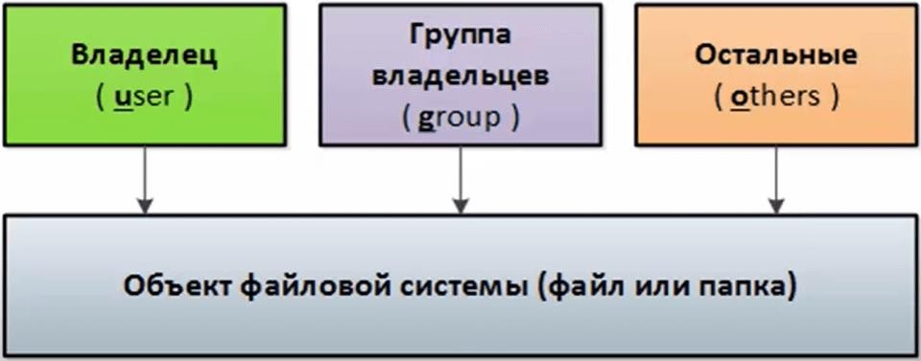
Рис.1 Группы
Для обозначения этих групп используются буквы u, g и o соответственно.
В Linux системе файл может быть:
- Читаемым (readable) — содержимое файла может быть просмотрено.
- Записываемым (writeable) — содержимое файла может быть изменено.
- Исполняемым (executable) — бинарный файл может быть исполнен. В Linux системе директория может быть:
- Читаемая (readable) - можно посмотреть содержимое директории.
- Изменяемая (w) - можно создавать и удалять объекты в этой директории, причем если вы имеете право на запись, то удалять вы сможете даже те файлы, которые вам не принадлежат.
- Входимая (x) — право, которое позволяет войти в директорию (это право всегда проверяется в первую очередь, и даже если вы имеете все нужные права на объект, который лежит дальше в цепочке директорий, но не имеете права

“X” для доступа хотя бы к одной директории на пути к этому файлу, то до него будет невозможно добраться )
Утилита chmod может использоваться для установки прав доступа к файлам и директориям. На рис. 2 показано как это выглядит в операционной системе Linux:
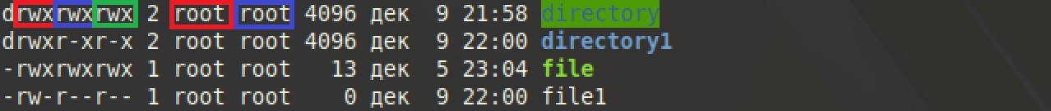
Рис. 2 Права доступа
Тип файла – Владелец – Группа владельца – Остальные пользователи

Синтаксис утилиты chmod
Утилита chmod принимает описания прав доступа в двух нотациях: буквенной нотации и числовой нотации, использующей восьмеричные числа. При этом у пользователя имеется возможность выполнения всех возможных операций с использованием каждой из нотаций.

Буквенная нотация
Синтаксис буквенной нотации достаточно прост, сначала мы выбираем одну или сразу все группы из трех, описанных выше, которым будем выдавать, забирать или устанавливать права далее определяемся с какими конкретно правами мы будем работать, выглядит это так:
chmod ugo − / = /+ rwx “путь к файлу или директории” “- “– забрать права;
“=” – установить права; “+” – добавить права;
Приведем пример:
Допустим, мы создали файл и для всех остальных пользователей хотим выдать права на редактирование этого файла, чтобы это сделать нам нужно написать команду:
chmod o(others) + (выдать) w(writeable) “путь к файлу”
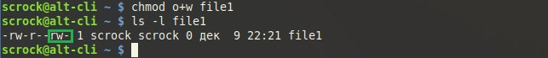
Рис.3 Выдача прав на чтение группе “остальные пользователи” Теперь, чтобы забрать эти права нам нужно написать:
chmod o – w “путь к файлу”
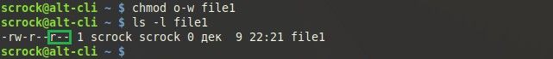
Рис.4 Выдача прав на чтение группе “остальные пользователи”

Если у нас есть файл script.sh (скрипт, который мы хотим выполнить), для того чтобы мы могли его запустить, нам нужно выдать соответствующие права, к примеру мы хотим, чтобы этот скрипт мог запустить любой пользователь:
chmod ugo + x “путь к файлу”
Также мы можем написать более правильную версию этой команды: chmod a + x “путь к файлу”, в данном случае a (all) – все три выделенные группы.
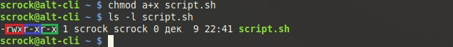
Рис. 5 Выдача прав на исполнение всем пользователям
Синтаксис для выдачи прав пользователя для определенной директории никак не меняется от выдачи прав для файла. К примеру, мы хотим, чтобы никто кроме нас и нашей группы в которой мы состоим не мог просматривать определенную директорию:
chmod o – r “путь к директории”
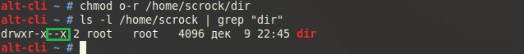
Рис. 6 Забираем права у “остальных пользователей” на просмотр директории

Числовая нотация
В операционной системе Linux существует 7 типов файлов, которым соответствуют следующие аббревиатуры: (-), (d), (p), (l), (c или b), (s), (D). Что они значат будет описано позже, этот первый символ всегда держим в уме отдельно от прав, т.е. от следующих девяти символов, чтобы не запутаться.
Следующие аббревиатуры - биты, соответствуют правам на файл, они представлены в символьном виде. Каждый из этих битов соответствует определённому числу (в восьмеричной системе счислений) (r)(w)(x) = (4)(2)(1)
= (read)(write)(execute). Поэтому данную запись прав можно изменять двумя

способами. Представление с помощью символов называют относительным, а с помощью чисел называют абсолютным.
Когда мы видим вначале строки, например: −𝑟 − 𝑥𝑟 − 𝑥𝑟 − 𝑥, то представляем в уме таблицу, в том же порядке, слева направо. Причём первый символ — это всегда тип данного файла, а остальные 9 это права на него. Для понимания, преобразуем в уме обсуждаемую запись −𝑟 − 𝑥𝑟 − 𝑥𝑟 − 𝑥 в двоичный вид. Там, где есть символ на месте трёх бит, то это 1, если нет (-), то
- В итоге получаем в двоичном виде 101 101 101. Что соответствует 555.
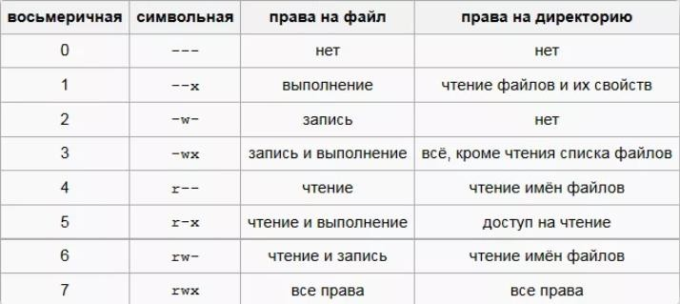
Рис. 7 Таблица абсолютного предоставления прав доступа
Пример:
Ранее мы выдавали права доступа всем пользователям для исполнения файла и делали мы это так: chmod a + x “путь к файлу” для того, чтобы это сделать абсолютным способом, с помощью чисел, нам нужно будет написать: chmod 111 “путь к файлу” – здесь первая единица это для владельца, вторая для группы владельца и третья для остальных пользователей.
Но если мы выдадим такие права, то выглядеть они будут следующим образом: − − −𝑥 − −𝑥 − −𝑥 , это означает, что единственное, что можно сделать с файлом – это выполнить его.
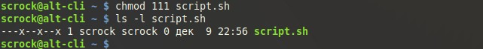
Рис. 8 Выдача прав на выполнение всем пользователям

Для того, чтобы не потерять права, которые были настроены ранее, нужно более продуманно использовать этот способ выдачи прав, пример:
Мы хотим оставить чтение и выполнение файла для остальных пользователей, но не хотим, чтобы они могли его редактировать:
chmod 775 “путь к файлу”, теперь эти права будут выглядеть так:
−𝑟𝑤𝑥𝑟𝑤𝑥𝑟 − 𝑥
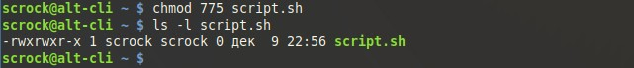
Рис. 9 Выдача прав −𝑟𝑤𝑥𝑟𝑤𝑥𝑟 − 𝑥
Теперь, для владельца и для его группы установлены все права, а для остальных пользователей только просмотр и выполнение файла.

Специальные типы разрешений
Специальные типы разрешений позволяют задавать расширенные права доступа на файлы или каталоги. Всего таких разрешений три: Setuid, Setgid, Sticky Bit.

Setuid
Setuid – это бит разрешения, который позволяет пользователю запускать исполняемый файл с правами владельца этого файла. Другими словами, использование этого бита позволяет нам поднять привилегии пользователя в случае, если это необходимо. Классический пример использования этого бита в операционной системе — это команда sudo. Напишем следующие команды: which sudo /usr/bin/sudo
ls -l /usr/bin/sudo
Как мы видим на месте, где обычно установлен классический бит x (на исполнение), у нас выставлен специальный бит s. Это позволяет обычному пользователю системы выполнять команды с повышенными привилегиями без необходимости входа в систему как root, разумеется, зная пароль пользователя root.
Теперь создадим файл и как мы уже знаем владелец, его группа и остальные пользователи не имеют прав на его выполнение (x) для того, чтобы добавить бит setuid нужно написать:
chmod u + s “путь к файлу”, после того, как мы выполним эту команду мы увидим следующее: −𝑟𝑤𝑆𝑟𝑤 − 𝑟 − − , вместо ожидаемой s, мы видим “S”, это происходит, когда setuid установлен, но сам владелец файла не имеет прав на его выполнение.
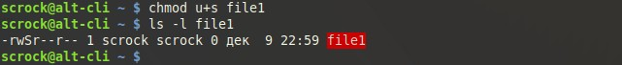
Рис. 10 Бит setuid
Добавим это разрешение с помощью уже известной нам команды: chmod u + x “путь к файлу”

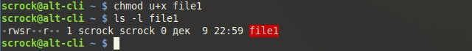
Рис. 11 Бит setuid
Если мы хотим установить setuid бит с помощью чисел, нам нужно написать следующим образом:
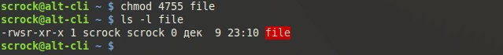
Рис. 12 Бит setuid с помощью чисел

Setgid
Принцип работы Setgid очень похож на setuid с отличием, что файл будет запускаться пользователем от имени группы, которая владеет файлом.
Аналогично setuid, бит setgid выставляется с помощью команды chmod
g + s.
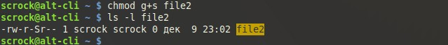
Рис. 13 Бит setgid
После выполнения этой команды мы опять вместо “s” увидим “S” для того, чтобы это исправить выдадим группе права на исполнение файла: chmod g+x “Путь к файлу”
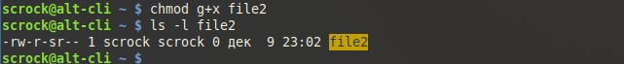
Рис. 14 Бит setgid
Если мы хотим установить setgid бит с помощью чисел, нам нужно написать следующим образом:
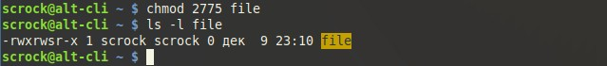
Рис. 15 Бит setgid с помощью чисел

Sticky Bit
Последний специальный бит разрешения – это Sticky Bit. В случае, если этот бит установлен для папки, то файлы в этой папке могут быть удалены только их владельцем. Пример использования этого бита в операционной системе — это системная папка /tmp. Эта папка разрешена на запись любому пользователю, но удалять файлы в ней могут только пользователи, являющиеся владельцами этих файлов.
Для того, чтобы его установить, нам нужно написать следующую команду:
chmod +t “Путь к директории”, после этого, права на директорию будут выглядеть следующим образом:
𝑑𝑟𝑤𝑥𝑟 − 𝑥𝑟 − 𝑡
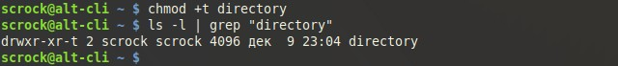
Рис. 16 Бит Sticky bit
Если мы хотим задать Sticky Bit при помощи чисел (абсолютного способа), то следует написать:
chmod 1644 “Путь к директории”, тогда директория получит Sticky Bit и стандартный набор прав 644.
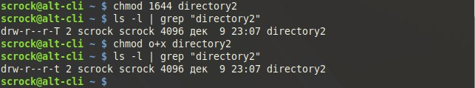
Рис. 17 Бит Sticky bit с помощью чисел

Новые файлы и директории
При создании файла пользователем, он как создатель получает права r (readable) и w (writeable) – это значит, что он может читать и изменять содержимое этого файла. Группа, в которой он состоит получает права r (readable), то есть все остальные пользователи его группы могут только прочитать содержимое файла. Остальные пользователи также получают права только на чтение. Выглядит это так:
−𝑟𝑤 − 𝑟 − −𝑟 − −
При создании файла права определяются по определенному алгоритму (формуле). Исходными правами доступа для файла является набор восьмеричных цифр 0666, как было рассмотрено ранее, эти права должны означать −𝑟𝑤 − 𝑟𝑤 − 𝑟𝑤 − , но это не так.
Все связано с тем, что у каждого пользователя в Linux есть “маска”, узнать которую можно написав команду umask, стандартной маской считается значение 0022. Именно из-за того, что указана такая маска, права на файл рассчитываются следующим образом: 0666 - 0022 = 0644, что и означает:
−𝑟𝑤 − 𝑟 − −𝑟 − −
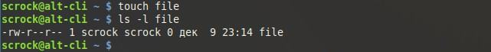
Рис. 18 Права на созданный файла
При создании директории пользователем, он как создатель получает права на просмотр, изменение и вход в директорию:
𝑑𝑟𝑤𝑥𝑟 − 𝑥𝑟 − 𝑥
Его группа и все остальные пользователи, как мы видим получают все права, кроме прав на изменении директории, то есть они не могут создавать там свои файлы/директории, либо удалять их.
Как описано ранее для новых файлов есть специальная формула получения прав, для директорий она тоже есть и выглядит она так: 0777 – 0022 = 0755, стандартная маска = 0022. Отсюда и получается, что 0755 – это:

𝑑𝑟𝑤𝑥𝑟 − 𝑥𝑟 − 𝑥
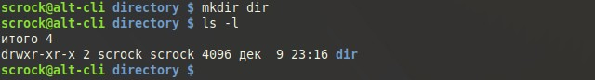
Рис. 18 Права на созданную директорию
В данном случае первый бит занимает буква d (directory) – директория, что нам явно показывает на тип обьекта.

Типы файлов в Linux
Ранее мы упомянули о том, что первый бит занимает тип файла, теперь разберемся какие типы файлов вообще существуют в Linux, с которыми работает команда chmod:
- “-“ – Обычный файл (file) - Именованная область данных на носителе информации. Абстракция, используемая как базовый объект для удобства взаимодействия с данными в операционных системах.
- “d” – Каталог (directory) - Объект в файловой системе, упрощающий организацию файлов. Каталог реализован как специальный файл, где регистрируется информация о других файлах и каталогах на носителе информации.
- “p” – Именованный канал (pipe) — Это канал, у которого есть имя в файловой системе. В программировании именованный канал или именованный конвейер
— один из методов меж-процессного взаимодействия, расширение понятия конвейера в Unix и подобных ОС. Именованный канал позволяет различным процессам обмениваться данными, даже если программы, выполняющиеся в этих процессах, изначально не были написаны для взаимодействия с другими программами.
- “l” – Символическая ссылка (link) — Специальный файл в файловой системе, в котором вместо пользовательских данных содержится путь к файлу, открываемому при обращении к данной ссылке (файлу).
- “c” – Файл символьного устройства (device file) - Вид файла устройства в UNIX/Linux-системах, обеспечивающий интерфейс к устройству, реальному или виртуальному, с возможностью посимвольного обмена информацией
- “b” – Файл блочного устройства – Специальные файлы устройств содержат данные, необходимые операционной системе для взаимодействия с физическими устройствами.
- “s” – Сокет (socket) - название программного интерфейса для обеспечения обмена данными между процессами. Сокет — абстрактный объект, представляющий конечную точку соединения.

- “D” – Дверь (door) - механизм межпроцессного взаимодействия, используемый в ряде операционных систем семейства Unix, разновидность функционального вызова.
Утилита chmod редактирует права доступа для каждого из перечисленного типов файлов.

Заключение
В заключении хотим отметить, что утилита chmod в Linux предоставляет широкие возможности для защиты файлов и директорий. Правильное управление правами доступа позволяет обеспечить безопасность данных и предотвратить несанкционированный доступ к ним.
Понимание синтаксиса утилиты и специальных типов разрешений является важным для эффективной защиты файловой системы.
Также важно учитывать типы файлов, так как каждый из них имеет свои особенности в контексте управления правами доступа. Использование правильных методов защиты файлов и директорий с помощью утилиты chmod поможет обеспечить надежность и безопасность в работе с данными в Linux.

Список использованных источников
- https://linux-faq.ru/page/komanda-chmod - команда chmod, выдача прав доступа.
- https://habr.com/ru/companies/ruvds/articles/523872/ - Системы защиты Linux.
- https://unisonhome.ru/nastroika-sistemy-zashhity-failov-i-papok-v-operacionnoi- sisteme-linux/ - Основные принципы защиты файлов и папок в Linux.
- https://zinvapel.github.io/it/tools/2018/01/10/linux-users/ - Управление доступом в Linux.
- https://uraganltd.blogspot.com/2018/02/unixchmod.html - Права на папки и файлы (unix/chmod).
- https://itdid.ru/file_permissions.html - Unix|Linux всё о правах доступа к файлам.

